温州大学计算机科学与工程学院
计算机图形学基础 实验报告
实验名称： | 实验四：直线的Bresenham算法
班 级： |  | 姓 名： |  | 学 号：
实验地点： |  | 日 期： | 2007-2008(2) 第6周

一、实验目的：
掌握Bresenham画线算法

二、实验环境：
Visual c++6.0、在MFC下

三、实验内容和要求：
1、实现Bresenham算法。
2、利用Bresenham算法画出如下图形：
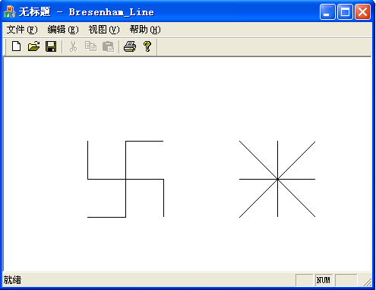
四、实验步骤：
（对实验步骤的说明应该能够保证根据该说明即可重复完整的实验内容，得到正确结果。）

五、实验结果与分析（含程序、数据记录及分析和实验总结等）：

六、教师评语：

实验成绩： 教师：（签名要全称） 年 月 日

